# BAB IV

# ANALISIS

Pada bab ini dijelaskan mengenai sistem yang sedang berjalan di Museum Geologi. Tujuan dari analisis sistem yang sedang berjalan di Museum Geologi adalah untuk mengetahui alur proses yang sedang berjalan sehingga mengetahui masalah-masalah yang terjadi pada sistem yang sedang berjalan tersebut. Lingkup analisis sistem yang dilakukan pada sistem yang sedang berjalan meliputi analisis mengenai bisnis proses, *stakeholder* dan perannya, macam ruang dan klasifikasi di Museum Geologi, business rules, dan domain model. Selain itu terdapat aplikasi sejenis yang dianalisis yaitu aplikasi pemandu cerdas museum Bali, kahoot, dan quizizz. Tujuan dari analisis sistem yang sejenis adalah untuk mengetahui cara kerja dari aplikasi, sehingga dapat menyimpulkan kelebihan dan kekurangan dari aplikasi sejenis tersebut dan dapat menjadi gambaran untuk membuat aplikasi dalam pengerjaan Tugas Akhir ini. Hasil dari tahap analisis ini dapat digunakan untuk membuat usulan solusi serta menentukan kebutuhan-kebutuhan atau requirements untuk perancangan Pengembangan Aplikasi Gamifikasi Museum Geologi berbasis lokasi dengan perangkat beacon menggunakan metode *trilateration.*

## IV.1 Analisis Sitem yang Sedang Berjalan (As-Is) di Museum Geologi

Analisis sistem berjalan yang dilakukan merupakan hasil observasi ke Museum Geologi dan wawancara terhadap Staf Museum Geologi dan terhadap beberapa pengunjung Museum Geologi.

### IV.1.1 Analisis *Stakeholder* dan Perannya

Untuk menganalisis proses-proses yang terdapat pada sistem yang berjalan, perlu mengetahui *stakeholder* dan perannya terlebih dahulu. Tabel IV.1.1.1 *Stakeholder* dan Peranannya menjelaskan *stakeholder* beserta peran dan tugasnya.

|  |  |  |
| --- | --- | --- |
| No | *Stakeholder* | *Role, Task, Rule* |
| 1 | Pemandu ruangan tetap | *Role* :  Pemandu ruangan tetap merupakan pemandu yang ditugaskan di satu ruangan tertentu tanpa berpindah-pindah.  *Task* :   1. memberikan informasi seputar koleksi menggunakan pengeras suara sebagai gambaran umum koleksi yang ada di ruangan yang ditugaskan kepadanya.   *Rules* :   1. Pemandu ruangan tetap tidak boleh menjelaskan informasi seputar koleksi yang tidak ada di ruangan yang ditugaskan kepadanya. |
| 2 | Pemandu rombongan pengunjung | *Role* :  Pemandu rombongan pengunjung merupakan pemandu yang menemani pengunjung selama melakukan kunjungan di museum.  *Task* :   1. mengarahkan alur kunjungan. 2. memberikan batasan waktu kunjungan dalam setiap ruangan 3. memfasilitasi pengunjung dalam menjelaskan seputar objek jika ada pertanyaan seputar objek dari pengunjung.   *Rules* :   1. Pemandu rombongan pengunjung hanya mengarahkan satu rombongan hingga kunjungan di Museum Geologi selesai. 2. Waktu kunjungan sesuai dengan waktu  yang sudah ditetapkan, yaitu:  * Pada ruang Sejarah Kehidupan selama 30 menit, * Pada ruang Manfaat dan Bencana Geologi selama 30 menit, * Pada ruang Sumber Daya Geologi selama 30 menit, * Pada ruang Geologi Indonesia selama 60 menit, |
| 3 | Pengunjung rombongan | *Role* :  Pengunjung rombongan adalah para pelajar yang merupakan tingkat Taman Kanak-kanak (TK), Sekolah Dasar (SD), dan Sekolah Menengah Pertama (SMP) yang berkunjung ke Museum dengan didampingi oleh pembimbing dari sekolahnya masing-masing.  *Task* :   1. Mempelajari objek yang ada di Museum Geologi.   *Rules* :   1. Alur dan waktu kunjungan diatur oleh pemandu rombongan pengunjung yang ditugaskan untuk menemani rombongan tersebut selama kunjungan. |

*Tabel IV.1.1.1 Stakeholder dan Perannya*

### IV.1.2 Analisis Ruangan dan Klasifikasi di Museum Geologi

#### IV.1.2.1 Analisis Ruangan Museum

Museum Geologi memiliki 4 ruangan yang dijadikan sebagai tempat untuk memamerkan koleksi museum. 4 Ruangan tersebut terdapat pada 2 lantai yang berbeda. Pada lantai 1 terdapat 2 ruangan, yaitu :

1. Lantai Bagian Kiri

Pada lantai bagian kiri, terdapat 3 ruangan. 1 Ruangan besar dan 2 ruangan kecil. Pada ruangan di bagian lantai sebelah kiri memamerkan koleksi seputar geologi Indonesia.

1. Lantai Bagian Kanan

Pada lantai bagian kanan, terdapat 3 ruangan. 1 Ruangan besar dan 2 ruangan kecil. Pada ruangan di bagian lantai sebelah kanan memamerkan koleksi seputar sejarah kehidupan.

Sedangkan pada lantai 2 terdapat 2 ruangan, yaitu :

1. Lantai Bagian Kiri

Pada lantai bagian kiri, terdapat 1 ruangan besar yang memberikan informasi seputar sumber daya geologi.

1. Lantai Bagian Kanan

Pada lantai bagian kanan, terdapat 1 ruangan besar yang menyediakan informasi seputar manfaat dan bencana geologi.

Untuk lebih lengkapnya dapat dilihat seperti pada gambar IV.1.2.1.1 Denah Mueum Geologi.

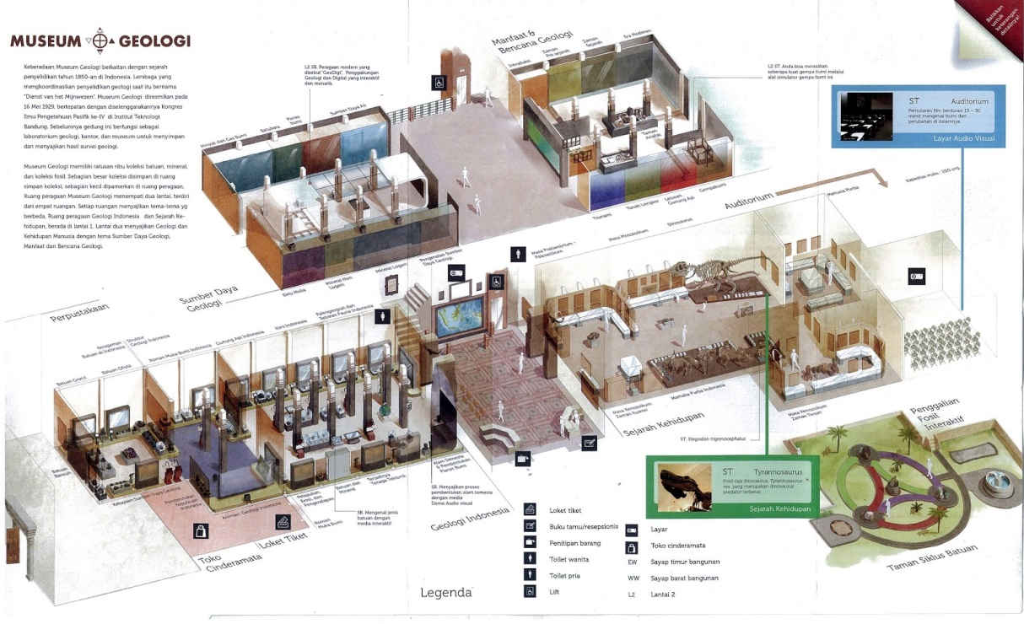

**Sejarah Kehidupan**

**Geologi Indonesia**

**Manfaat & Bencana Geologi**

**Sumber Daya Geologi**

*Gambar IV.1.2.1.1 Denah Museum Geologi*

#### IV.1.2.2 Analisis Klasifikasi Koleksi Museum

Koleksi yang disimpan di museum Geologi ada sekitar 353.732 buah, terdiri atas total 219.538 koleksi fosil (159.882 fosil invertebrata dan 59.656 fosil vertebrata), 21.311 artefak, dan 112.883 koleksi batuan. Adapun koleksi yang diperagakan dan diperlihatkan ke pengunjung, total sebanyak 1.999 koleksi. Dari sejumlah itu, sebanyak 233 spesimen yang terdiri atas 197 koleksi batuan dan mineral, 30 meteorit dan tektite, dan 6 buah fosil dipamerkan di ruang peragaan Geologi Indonesia.

Sebanyak total 1.370 spesimen terdiri atas 1.084 koleksi fosil invertebrata, 18 hominid, 35 tumbuhan dan kayu, 15 batuan, dan 56 artefak yang ditampilkan di ruang Sejarah Kehidupan. Selanjutnya, 158 contoh batuan dan mineral diperagakan di ruang Sumber Daya Geologi; dan sebanyak 238 spesimen yang terdiri atas 55 batuan dan mineral dan 173 artefak disajikan di ruang Pemanfaatan Geologi dan Bahaya Geologi.

Koleksi tersebut terbagi menjadi 41 klasifikasi dengan pembagian seperti pada Tabel IV.1.2.2.1 Klasifikasi Koleksi Museum pada Ruangan

|  |  |  |
| --- | --- | --- |
| **No** | **Nama Ruangan** | **Jenis Klasifikasi** |
| 1 | Sejarah Kehidupan | 1. Masa PraKambrium Paleozoikum 2. Masa Mesozoikum 3. Dinosaurus 4. Manusia Purba 5. Masa Konozoikum Zaman Tersier 6. Mamalia Purba Indonesia 7. Masa Konozoikum Zaman Kuarter |
| 2 | Geologi Indonesia | 1. Alam semesta dan pembentukan planet bumi 2. Terjadinya tenaga tektonik 3. Batuan dan Mineral 4. Pelapukan, erosi dan pengendapan 5. Roman Muka Bumi 6. Animasi Geologi Indonesia 7. Pembentukan kepulauan Indonesia 8. Kekayaan Sumber daya geologi 9. Batuan Bancuh 10. Batuan Granit 11. Batuan Ofiolit 12. Keragaman Batuan di Indonesia 13. Struktur Geologi Indonesia 14. Ruman Muka Bumi Indonesia 15. Gunung Api Indonesia 16. Kars Indonesia 17. Peleogeografi dan Sebaran Fauna Indonesia |
| 3 | Manfaat dan Bencana Geologi | 1. Introduksi 2. Zaman Pra Sejarah 3. Zaman Sejarah 4. Era Modern 5. Taman Artefak 6. Gempa Bumi 7. Letusan Gunung Api 8. Tanah Longsor 9. Tsunami |
| 4 | Sumber Daya Geologi | 1. Pengenalan sumber daya geologi 2. Mineral logam 3. Mineral non logam 4. Batu Mulia 5. Minyak gas dan bumi 6. Batubara 7. Panas Bumi 8. Sumber daya air |

*Tabel IV.1.2.2.1 Klasifikasi Koleksi Museum pada Ruangan*

### IV.1.3 Analisis Kegiatan Kunjungan

Pada Museum Geologi terdapat 2 jenis kunjungan seperti yang telah dijelaskan pada sub-bab analisis sistem berjalan saat ini. Setelah melakukan wawancara dengan beberapa pembimbing dari setiap rombongan pengunjung, kegiatan yang dilakukan selama kunjungan pada setiap rombongannya berbeda-beda sesuai dengan tingkatan pelajarnya. Untuk rombongan pelajar TK, kegiatan yang dilakukan adalah melihat-lihat koleksi museum dan pada waktu yang sama akan ada penjelasan informasi seputar koleksi pada ruangan tersebut oleh pemandu ruangan tetap. Untuk rombongan pelajar SD, kegiatan yang dilakukan adalah melihat-lihat koleksi museum serta mencatat beberapa informasi seputar koleksi museum dan pada waktu yang sama akan ada penjelasan informasi seputar koleksi pada ruangan tersebut oleh pemandu ruangan tetap. Dan untuk para pelajar SMP kegiatan yang dilakukan sama dengan para pelajar TK yaitu melihat-lihat koleksi museum dan pada waktu yang sama akan ada penjelasan informasi seputar koleksi pada ruangan tersebut oleh pemandu ruangan tetap. Pada beberapa rombongan dilakukan suatu tes atau kuis setelah para pelajar mempelajari setiap koleksi yang ada di Museum Geologi, hal ini dilakukan untuk mengetahui apakah para pelajar mampu memahami informasi yang telah didapatkan selama kunjungan berlangsung, kuis tersebut dilakukan menggunakan kertas yang sudah terdapat pertanyaan-pertanyaan mengenai koleksi Museum Geologi.

### IV.1.4 Analisis Bisnis Proses

Seperti yang telah dijelaskan pada sub-bab rumusan masalah, yang menjadi domain masalah pada Tugas Akhir ini adalah terjadinya penumpukan pengunjung pada saat kunjungan dan penyajian informasi koleksi museum yang kurang interaktif. Berdasarkan hasil observasi yang telah dilakukan pada Museum Geologi terdapat 2 jenis kunjungan yaitu kunjungan secara perorangan atau berkelompok dan kunjungan secara rombongan. Kunjungan secara perorangan atau kelompok yaitu pengunjung yang mengunjungi museum tanpa didampingi oleh pembimbing. Sedangkan, kunjungan secara rombongan yaitu para pelajar yang merupakan tingkat Taman Kanak-kanak (TK), Sekolah Dasar (SD), dan Sekolah Menengah Pertama (SMP), pengunjung yang datang secara rombongan akan ditemani oleh seorang pemandu. Pemandu tersebut bertugas untuk mendampingi dan mengatur alur kunjungan serta memberikan batasan waktu kunjungan. Sedangkan pengunjung yang datang secara individu tidak akan ditemani oleh pemandu dari museum.

Secara garis besar terdapat tiga aktor yang terlibat dalam sistem berjalan, yaitu pemandu ruangan tetap, pemandu rombongan pengunjung, dan pengunjung rombongan.

Museum geologi memiliki standar alur kunjungan pada setiap rombongan pengunjung yang datang. Standar tersebut dibuat agar pelaksanaan kunjungan terlaksana dengan teratur dan rombongan pengunjung dapat terkontrol dengan baik. Alur kunjungan tersebut diawali dari lantai satu, dimulai dari ruangan Geologi Indonesia, kemudian ke ruangan Manfaat dan Bencana Geologi, dilanjutkan ke ruangan Sumber daya Geologi serta berakhir di ruangan Sejarah Kehidupan. Setiap ruangan dibatasi waktu 30 menit untuk pengunjung melihat-lihat koleksi yang terdapat pada ruangan, kecuali pada ruangan Geologi Indonesia diberikan waktu 60 menit karena klasifikasi pada ruangan tersebut memiliki jumlah lebih banyak dari ruangan lainnya. Namun waktu tersebut bisa lebih cepat jika banyak rombongan lain yang datang, karena standar alur dari museum sama untuk setiap pengunjung sehingga pengunjung harus bergantian untuk melihat koleksi pada suatu ruangan. Bisnis proses alur kunjungan digambarkan pada Gambar IV.1.4.1 Bisnis Proses serta penjelasan proses pada Tabel IV.1.4.1 Bisnis Proses.

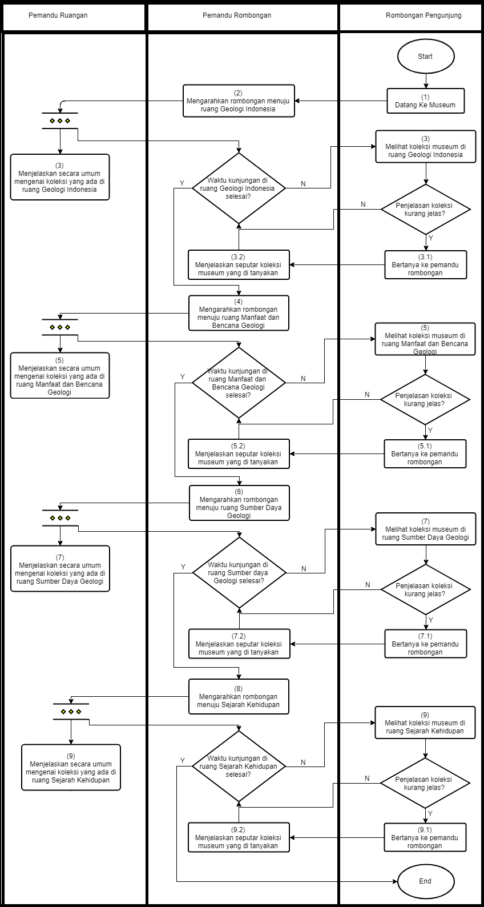

Gambar IV.1.4.1 Flowchart Bisnis Proses

End

End

|  |  |
| --- | --- |
| Nama Proses | Alur Kunjungan |
| No Proses | BP-AI-01 |
| *Business Process* | 1. Rombongan pengunjung datang ke museum. 2. Pemandu rombongan mengarahkan rombongan menuju ruang Geologi Indonesia. 3. Pemandu ruangan tetap yang bertugas di ruangan Geologi Indonesia menjelaskan secara umum mengenai koleksi yang ada di ruang Geologi Indonesia, pada waktu yang sama selama waktu kunjungan pada ruang Geologi Indonesia belum selesai, pengunjung dapat melihat koleksi museum di ruang Geologi Indonesia, jika waktu kunjungan pada ruangan sudah selesai, lanjut ke proses 4.   3.1 Jika ada penjelasan koleksi yang kurang jelas, pengunjung dapat bertanya ke pemandu rombongan pengunjung, jika tidak, kembali ke proses 3.  3.2 Pemandu rombongan menjelaskan seputar koleksi museum yang ditanyakan.   1. Pemandu rombongan mengarahkan rombongan menuju ruang Manfaat dan Bencana Geologi. 2. Pemandu ruangan tetap yang bertugas di ruangan Manfaat dan Bencana Geologi menjelaskan secara umum mengenai koleksi yang ada di ruang Manfaat dan Bencana Geologi, pada waktu yang sama selama waktu kunjungan pada ruang Manfaat dan Bencana Geologi belum selesai, pengunjung dapat melihat koleksi museum di ruang Manfaat dan Bencana Geologi, jika waktu kunjungan pada ruangan sudah selesai, lanjut ke proses 6.   5.1 Jika ada penjelasan koleksi yang kurang jelas, pengunjung dapat bertanya ke pemandu rombongan pengunjung, jika tidak, kembali ke proses 5.  5.2 Pemandu rombongan menjelaskan seputar koleksi museum yang ditanyakan.   1. Pemandu rombongan mengarahkan rombongan menuju ruang Sumber Daya Geologi. 2. Pemandu ruangan tetap yang bertugas di ruangan Sumber Daya Geologi menjelaskan secara umum mengenai koleksi yang ada di ruang Sumber Daya Geologi, pada waktu yang sama selama waktu kunjungan pada ruang Sumber Daya Geologi belum selesai, pengunjung dapat melihat koleksi museum di ruang Sumber Daya Geologi, jika waktu kunjungan pada ruangan sudah selesai, lanjut ke proses 8.   7.1 Jika ada penjelasan koleksi yang kurang jelas, pengunjung dapat bertanya ke pemandu rombongan pengunjung, jika tidak, kembali ke proses 7.  7.2 Pemandu rombongan menjelaskan seputar koleksi museum yang ditanyakan.   1. Pemandu rombongan mengarahkan rombongan menuju ruang Sejarah Kehidupan. 2. Pemandu ruangan tetap yang bertugas di ruangan Sejarah Kehidupan menjelaskan secara umum mengenai koleksi yang ada di ruang Sejarah Kehidupan, pada waktu yang sama selama waktu kunjungan pada ruang Sejarah Kehidupan belum selesai, pengunjung dapat melihat koleksi museum di ruang Sejarah Kehidupan, jika waktu kunjungan pada ruangan sudah selesai, lanjut ke proses 10.   9.1 Jika ada penjelasan koleksi yang kurang jelas, pengunjung dapat bertanya ke pemandu rombongan pengunjung, jika tidak, kembali ke proses 9.  9.2 Pemandu rombongan menjelaskan seputar koleksi museum yang ditanyakan.   1. Keluar dari Museum Geologi. |
| *Business Rules* | 1. Rombongan pengunjung harus mengikuti alur kunjungan sesuai dengan yang diarahkan oleh pemandu rombongan yang ditugaskan untuk menemani rombongan pengunjung tersebut selama kunjungan, sebagai berikut : 2. Waktu kunjungan di ruang Geologi Indonesia maksimal 60 menit. 3. Waktu kunjungan di ruang Manfaat dan Bencana Geologi maksimal 30 menit. 4. Waktu kunjungan di ruang Sumber Daya Geologi maksimal 30 menit. 5. Waktu kunjungan di ruang Sejarah Kehidupan maksimal 30 menit. 6. Pemandu ruangan tetap hanya menjelaskan seputar klasifikasi secara umum di ruang yang ditugaskan. 7. Pengunjung rombongan mengajukan pertanyaan kepada pemandu rombongan dan pertanyaan yang boleh diajukan oleh pengunjung hanya seputar koleksi di setiap ruangan yang sedang dikunjunginya. |

*Tabel IV.1.4.1 Bussiness Process Kunjungan Museum*

Dari bisnis proses yang sedang berjalan, diperoleh *business rules* seperti yang jelaskan pada Tabel IV.1.4.2 *Business Rules Kunjungan Museum*

|  |  |  |
| --- | --- | --- |
| No | *Business Rules* | Proses Terkait |
| 1 | 1. Rombongan pengunjung harus mengikuti alur kunjungan sesuai dengan yang diarahkan oleh pemandu rombongan yang ditugaskan untuk menemani rombongan pengunjung tersebut selama kunjungan. 2. Waktu kunjungan di ruang Geologi Indonesia maksimal 60 menit. 3. Waktu kunjungan di ruang Manfaat dan Bencana Geologi maksimal 30 menit. 4. Waktu kunjungan di ruang Sumber Daya Geologi maksimal 30 menit. 5. Waktu kunjungan di ruang Sejarah Kehidupan maksimal 30 menit. 6. Pemandu ruangan tetap hanya menjelaskan seputar klasifikasi secara umum di ruang yang ditugaskan. 7. Pengunjung rombongan mengajukan pertanyaan kepada pemandu rombongan dan pertanyaan yang boleh diajukan oleh pengunjung hanya seputar koleksi di setiap ruangan yang sedang dikunjunginya. | [BP-AI-01] Alur Kunjungan |

*Tabel IV.1.4.2 Bussines Rules Kunjungan Museum*

### IV.1.5 Domain Model

Dari hasil analisis, diperoleh beberapa data yang dibutuhkan pada bisnis proses yang sedang berjalan, antara lain:

1. Data lantai
2. Nama lantai
3. Data ruang
4. Nama ruang
5. Data klasifikasi
6. Nama klasifikasi
7. ruang
8. Data koleksi
9. Nama koleksi
10. Data pemandu ruangan tetap
11. Nama pemandu
12. Nama ruang
13. Data pemandu rombongan
14. Nama pemandu rombongan
15. Data rombongan pengunjung
16. Nama pembimbing sekolah
17. Nama sekolah
18. Nama Pemandu rombongan

Berdasarkan bisnis proses dan business rules pada system yang sedang berjalan, diperoleh domain model seperti pada Gambar IV.1.5.1 Domain Model As-Is

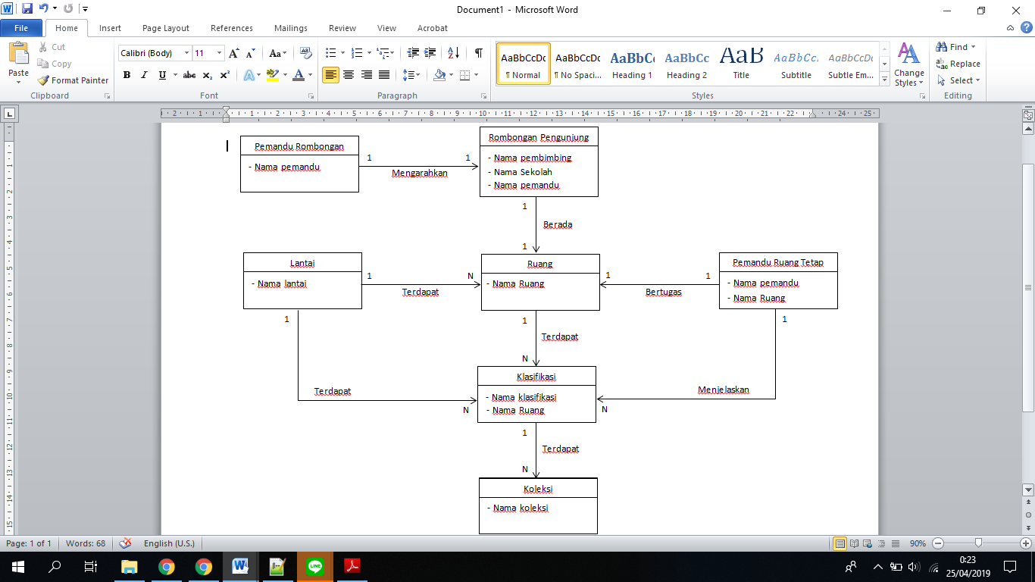

*Gambar IV.1.5.1 Domain Model As-Is*

### IV.1.6 Analisis Masalah Pada Sistem yang Sedang Berjalan

Target pengguna dari aplikasi yang dibangun adalah pihak pengunjung museum dan pihak Museum Geologi. Oleh karena itu, dalam tugas akhir ini juga melibatkan pengguna dalam pembuatannya. Setelah melakukan wawancara kepada beberapa pembimbing dari beberapa rombongan yang datang mengunjungi Museum Geologi, terdapat beberapa hal yang dikeluhkan oleh pengunjung, yaitu :

* 1. Penyediaan Informasi Koleksi yang Tidak Interaktif

Pada umumnya pengunjung merasa cepat bosan ketika mengunjungi suatu museum, hal tersebut juga yang dirasakan pengunjung dalam mengunjungi Museum Geologi. Hal ini dikarenakan penyajian informasi koleksi hanya berupa tulisan yang harus dibaca, sehingga pembimbing mengharapkan adanya interaksi 2 arah, interaksi yang dimaksudkan adalah pengunjung tidak hanya berjalan mengelilingi ruangan di museum dan membaca terus-menerus setiap koleksi, tetapi adanya interaksi seperti memainkan kuis seputar koleksi museum.

* 1. Waktu Kunjungan yang Tidak Teratur

Banyaknya jumlah rombongan yang datang ke Museum Geologi, membuat setiap rombongan harus bergantian dengan rombongan lainnya. Hal tersebut terjadi karena alur kunjungan yang sama pada setiap rombongan, sehingga waktu kunjungan setiap rombongan menyesuaikan banyaknya rombongan yang datang. Alur kunjungan tersebut menjadikan ruangan tidak terkunjungi secara merata dalam satu waktu.

Berdasarkan hal-hal tersebut, dapat disimpulkan bahwa pengunjung membutuhkan solusi berupa media yang mampu memberikan informasi koleksi secara interaktif yang membuat pengunjung tidak cepat bosan serta memberikan alur kunjungan yang dinamis yang tetap terkontrol oleh pembimbing rombongan

## IV.2 Analisis Aplikasi Sejenis

### IV.2.1 Quizizz

Quizizz merupakan sebuah web tool  untuk membuat permainan kuis interaktif untuk digunakan dalam pembelajaran di dalam kelas, misalnya untuk penilaian formatif. Penggunaannya sangat mudah, kuis interaktif  yang dibuat memiliki hingga 4 pilihan jawaban termasuk jawaban yang benar. Bisa juga menambahkan gambar ke latar belakang pertanyaan dan menyesuaikan pengaturan pertanyaan sesuai keinginan. Bila kuis sudah jadi, akan diberikan kode agar dapat dibagikan kepada siswa.

Quizizz juga memberikan data dan statistik tentang kinerja siswa. Pengajar dapat melacak berapa banyak siswa yang menjawab pertanyaan yang telah dibuat, pertanyaan yang harus dijawab dan banyak lagi. Statistik dapat didownload dalam bentuk spreadsheet Excel. Fitur "pekerjaan rumah" juga tambahan fitur yang menarik. Pekerjaan rumah memungkinkan untuk menetapkan kuis sebagai pekerjaan rumah, dan membatasi waktu pengerjaan pekerjaan rumah tersebut hingga 2 minggu. Dengan Quizizz, siswa bisa bermain kapan saja dan dari mana saja. Quizizz dapat diakses melalui <https://quizizz.com>. Berikut ini fitur-fitur yang terdapat pada Quizizz :

* + 1. Find a quiz

Fitur ini merupakan fitur mencari soal yang telah dibuat oleh orang lain. Pencarian soal dapat menggunakan topik dari soal yang akan diberikan. Setelah memilih topik, akan diberikan kuis-kuis populer yang dikategorikan berdasarkan tingkat pendidikan. Dari kuis tersebut dapat dipilih soal-soal didalamnya untuk dimasukkan ke dalam kuis yang akan dibuat. Soal yang dipilih juga dapat diedit terlebih dahulu.

* + 1. Create a new quiz

Fitur ini merupakan fitur untuk membuat kuis dengan membuat soal-soal yang akan diberikan kepada siswa. Untuk membuat kuis lebih spesifik, maka harus diberikan kategori topik serta tingkat pendidikan. Jawaban dari soal dapat berupa text atau memilih gambar. Setiap soal dapat diatur waktu untuk mengerjakannya mulai dari 5 detik hingga 15 menit.

* + 1. Join a game

Fitur ini merupakan fitur yang digunakan untuk siswa. Siswa yang akan mengikuti diharuskan memasukkan kode kuis yang telah diberikan oleh pengajar. Setelah memasukkan kode kuis, siswa akan ditampilkan siapa saja yang akan menjadi saingannya. Setelah pengajar memulai kuis, maka siswa dapat menjawab soal satu per satu dengan menjawab dari beberapa pilihan jawaban yang diberikan. Ketika siswa telah menyelesaikan satu soal, maka siswa akan diberikan soal yang lain hingga semua soal selesai dikerjakan. Pada setiap selesai mengerjakan soal, akan ditampilkan poin sementara yang didapatkan oleh para peserta kuis. Pada akhir kuis akan ditampilkan peringkat perolehan poin dalam menjawab kuis.

* + 1. My Quizizz

Fitur ini merupakan fitur untuk melihat kuis-kuis yang telah dibuat. Kuis yang telah dibuat dapat diedit dan ditambahkan soal yang lain. Terdapat informasi berapa kali kuis telah dimainkan dan berapa persen akurasi siswa dalam menjawab kuis.

* + 1. Reports

Fitur ini merupakan fitur untuk history dalam memainkan kuis. Terdapat informasi dari nama kuis yang dimainkan, jumlah peserta yang mengikuti kuis, akurasi peserta dalam menjawab soal, serta dapat mendownload report.

### IV.2.2 Kahoot!

Kahoot merupakan salah satu media pembelajaran online yang berisikan kuis dan game. Kahoot juga dapat diartikan sebagai media pembelajaran interaktif karena kahoot dapat digunakan dalam kegiatan belajar mengajar seperti mengadakan pre-test, post-test, latihan soal, penguatan materi, remedial, pengayaan dan lainnya. Selain itu kahoot dapat memberikan urutan peringkat bagi yang memainkannya sehingga memberikan kesan yang kompetisi dalam memainkannya. Berikut ini fitur-fitur yang terdapat pada kahoot!.

* + - 1. Quiz

Fitur ini merupakan fitur untuk melakukan kuis dengan membuat soal-soal yang akan dekerjakan oleh peserta. Soal berupa pilihan ganda dengan 4 pilihan jawaban. Pilihan tersebut bisa diatur menjadi beberapa pilihan yang benar oleh admin. Sehingga kekita salah satu yang benar dipilih maka poin akang bertambah untuk peserta.

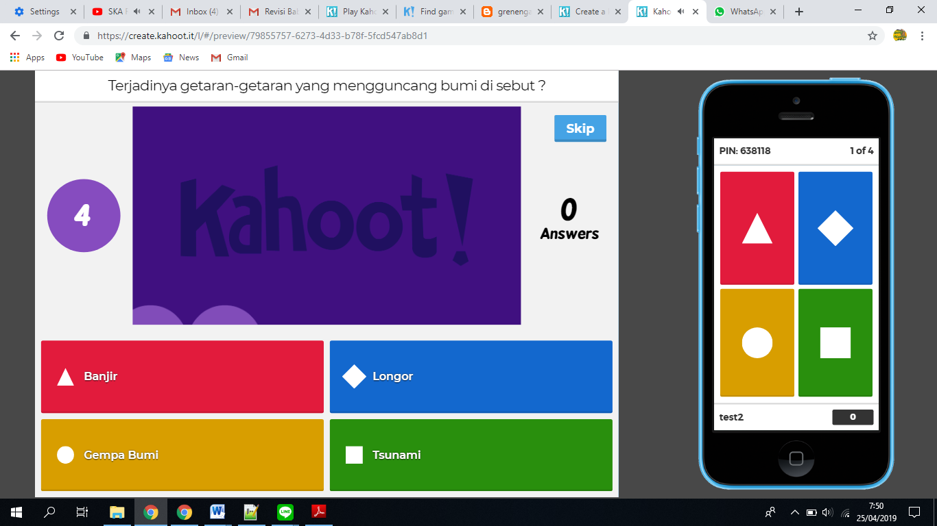

*Gambar IV.2.2.1 Tampilan Quiz Kahoot*

* + - 1. Jumble

Fitur ini merupakan fitur untuk melakukan geme dengan cara mengurutkan jawaban yang benar dari setiap jawaban yang di tampilkan. Soal bisa merupa petunjung, pernyataan atau pertanyaan yang mengarahkan peserta untuk dapat menyusun secara benar dari setiap jawaban yang ditampilkan.

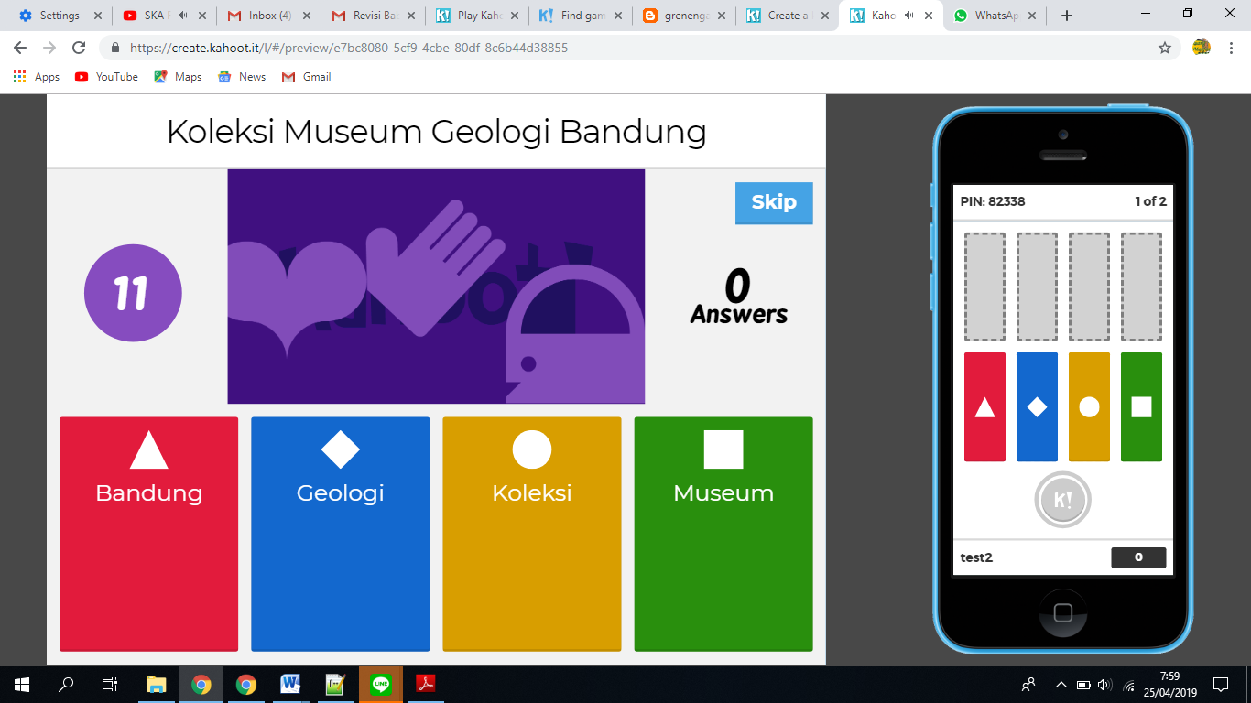

*Gambar IV.2.2.2 Tampilan Jumble Kahoot*

* + - 1. Survey

Fitur ini merupakan fitur untuk melakukan survey untuk mengukur sejauhna data yang disiapkan oleh admin sebelumnya. Pada fitur ini admin memberikan pernyataan dengan variable yang sudah ditentukan sebelumnya. Kemudian pernyataan itu di sebar dengan beberapa variabal yang salah sebagai perbandingan untuk mengetahui sejauh mana orang lain mengetahui tentang pernyataan yang disampaikan. Hasil dari survey yang sudah di kirim oleh orang lain tidak akan menunjukan sesuai tidaknya dengan variable yang sudah ditetapkan oleh admin melainkan hanya menunjukan bahwa pengguna tersebut sudah memberikan jawabanya.

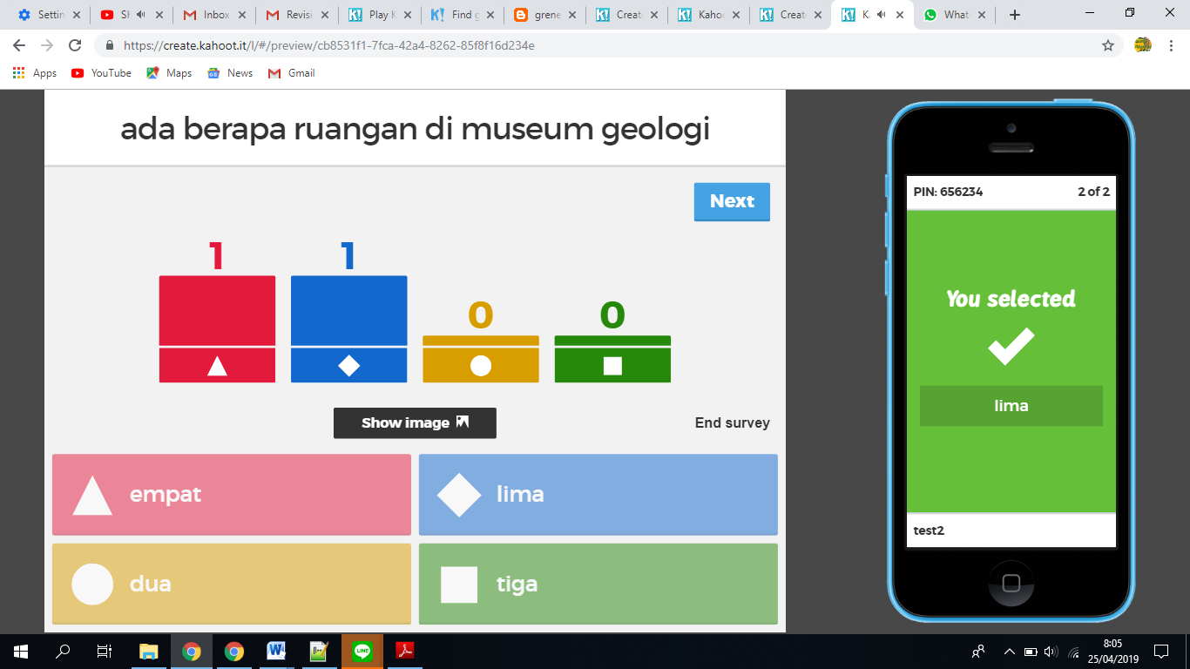

*Gambar IV.2.2.3 Tampilan Survey Kahoot*

Semua fitur yang tersedia pada kahoot, pertanyaan dan pernyataannya hanya muncul pada device yang digunkan oleh admin. Sedangkan untuk peserta hanya menampilkan pilihan jawaban saja, Sehingaa semua peserta hanya dapat mengetahui intruksi yang diberikan dari device yang digunkan oleh admin.

Pada fitur quiz dan jumble, perolehan poin yang di dapatkan dihitung berdasarkan kecepatan dan ketepatan jawaban. Setiap satu soal selesai dikerjakan, maka akan ditampilkan hasil dari jawaban kita benar atau salahnya, dan akan ditampilkan juga peringkat sementara dari sekumpulan peserta yang mengikuti kuis.

Fitur quiz dan jumble ini bisa dijalankan dengan 2 mode yaitu mode player vs player dan mode team vs team. Mode player vs player adalah yang dijalankan secara perorangan sesuai device yang terkoneksi sedangan team vs team adalah yang dilakukan secara berkelompok sehingga diberikan waktu untuk melakukan diskusi terlebih dahulu setelah pertanyaan ditampilkan.

## IV.3 Requirement

Dari hasil analisis terhadap sistem berjalan yang telah dilakukan didapatkan kesimpulan bahwa aplikasi yang dibangun harus memenuhi persyaratan sebagai berikut:

1. Aplikasi dapat menjadi media interaksi antar pengunjung dengan koleksi museum berupa sebuah kuis.
2. Aplikasi dapat memberikan informasi mengenai koleksi museum.
3. Aplikasi dapat membagi kelompok dari rombongan pengunjung.
4. Aplikasi dapat mengelola alur kunjungan untuk meminimalisir penumpukan pengunjung di satu koleksi.
5. Aplikasi dapat mengatur waktu kuis.
6. Aplikasi dapat mengidentifikasi lokasi pengguna.
7. Aplikasi dapat melakukan perhitungan poin peserta kuis.
8. Aplikasi dapat mengelola peringkat kuis.

Setiap fitur yang telah disebutkan secara umum digambarkan dengan use case diagram pada Gambar IV.3.1 Use Case Diagram Aplikasi.

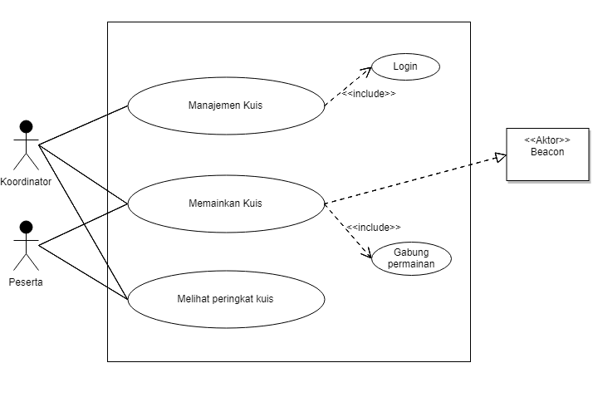

## *Gambar IV.3.1 Use Case Diagram Aplikasi*

## IV.4 Analisi Kebutuhan To-Be

### IV.4.1 Analisis Stakeholder dan Perannya

Pada aplikasi yang dibangun terdapat 2 s*takeholder* yang terlibat yaitu koordinator dan peserta. Dengan dibuatnya aplikasi ini, maka peran dari setiap *stakeholder* tersebut berbeda dengan peran sebelumnya seperti yang dijelaskan pada Tabel IV.6.1 Analisis Stakeholder dan Perannya.

|  |  |  |
| --- | --- | --- |
| No | *Stakeholder* | Peran |
| 1 | Koordinator | Koordinator adalah pihak yang memiliki peran dalam memanajemen kuis yaitu manajemen jumlah kelompok kuis dan jenis klasifikasi kuis serta mengatur waktu mulai dan dapat menentukan waktu berakhirnya kuis. |
| 2 | Peserta | Peserta adalah pihak yang bermain kuis. |

*Tabel IV.4.1 Analisis Stakeholder dan Perannya*

### https://lh6.googleusercontent.com/0k97zUQijpUmGkA4OtWT5ecKlAH8NDx7Zz1_q8jCTVmQorIfYysjrH-III8Vgmb389Xw5G3vHabG60jnG0Z-rJOqqB3K8I3A66B1Z1QAavOEDMypQsEFSibTj7rmTggAUsCdoKN-IV.4.2 Analisis Bisnis Proses

*Gambar IV.4.2.1 Bisnis Proses To-be*

### E:\MATERI KULIAH\Semester 6\Tugas Akhir\Laporan\Domain model tobe.jpgIV.4.3 Analisis Domain Model

*Gambar IV.4.3.1 Domain Model To-be*

### IV.4.3 Analisis Penempatan Perangkat Beacon untuk Identifikasi Lokasi

Aplikasi yang dibangun adalah gamifikasi pendidikan berupa sebuah kuis. Kuis tersebut akan menampilkan soal berdasarkan lokasi dari ruangan dan klasifikasi koleksi yang berada di dekat peserta, sehingga membutuhkan suatu perangkat yang dapat digunakan untuk mengidentifikasi lokasi dari peserta, perangkat yang digunakan adalah beacon. Beacon merupakan alat pemancar bluetooth low energy satu arah yang memungkinkan Mobile Apps untuk menerima sinyal dari beacon di dunia fisik. Pada dasarnya, teknologi beacon memungkinkan Mobile Apps untuk memahami posisi mereka pada skala mikro-lokal dan menyampaikan konten kepada pengguna berdasarkan lokasi.

Bluetooth low energy adalah teknologi jaringan nirkabel yang digunakan untuk transmisi data jarak pendek. Seperti namanya, maka bluetooth low energy dirancang untuk konsumsi energi yang rendah, namun dengan tetap mempertahankan berbagai komunikasi mirip dengan bluetooth biasa. Bluetooth low energy sangat ideal untuk aplikasi sederhana yang membutuhkan transfer periodik kecil data. Komunikasi bluetooth low energy terdiri dari paket kecil data yang disiarkan pada interval reguler oleh bluetooth beacons. Paket ini dimaksudkan untuk dikumpulkan oleh perangkat seperti smartphone, dimana paket ini dapat digunakan untuk berbagai aplikasi *smartphone* untuk memicu hal-hal seperti pesan *push*, tindakan aplikasi, dan petunjuk. *Bluetooth low energy* memiliki jangkauan siaran hingga 100 meter yang dapat membantu proses identifikasi perangkat yang berada di sekitar koleksi. Jangkauan ini sudah sangat cukup untuk men-*cover* museum geologi. Namun dikarenakan adanya penghalang yang dapat mengganggu sinyal bluetooth seperti dinding dan koleksi museum yang ada maka akan ditempatkan di beberapa ruangan. Pada gedung museum geologi dibagi menjadi empat ruangan besar yang dijadikan tempat untuk memamerkan koleksi yang ada di museum Geologi Bandung.

Pada aplikasi yang dibangun, setiap ruangan akan dipasangkan 3 beacon untuk menerapkan metode trilateration yang dapat mendeteksi lokasi pengunjung. Metode trilateration bekerja dengan cara mengirimkan sinyal-sinyal yang dipancarkan oleh pemancar aktif yang ditempatkan pada posisi-posisi tertentu yang sudah diketahui oleh sistem. Gelombang-gelombang yang dipancarkan kemudian diterima dan diukur besar kekuatan pancaran sinyal yang diterima (Received Signal Strength Indicator - RSSI). Metode trilateration melakukan perkiraan posisi absolut suatu titik menggunakan perhitungan lingkaran. 3 buah beacon memberikan informasi jarak melalui kuat pancaran sinyal ke titik yang sama, perhitungan trilateration akan menghitung titik potong dari ketiga buah lingkaran dengan diameter sebesar jarak dari masing-masing beacon tersebut. Titik potong tersebut merupakan informasi posisi yang diperkirakan.

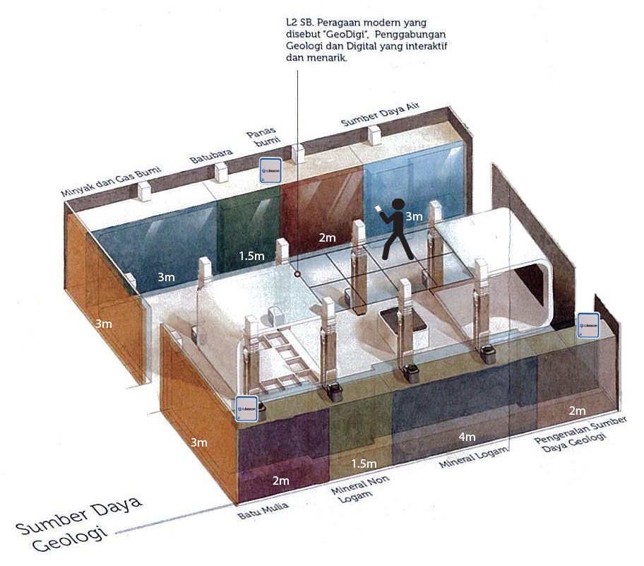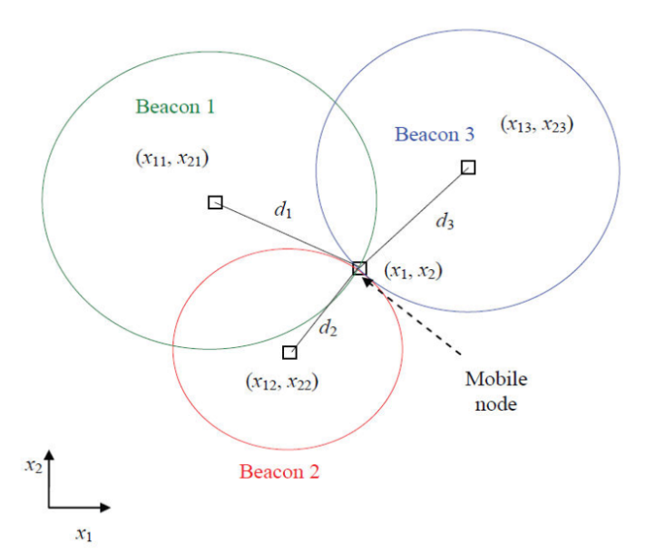*Gambar IV.6.3.1 Metode pengukuran menggunakan Trilateration*

*Gambar IV.6.3.2 Ruang Sumber Daya Geologi*

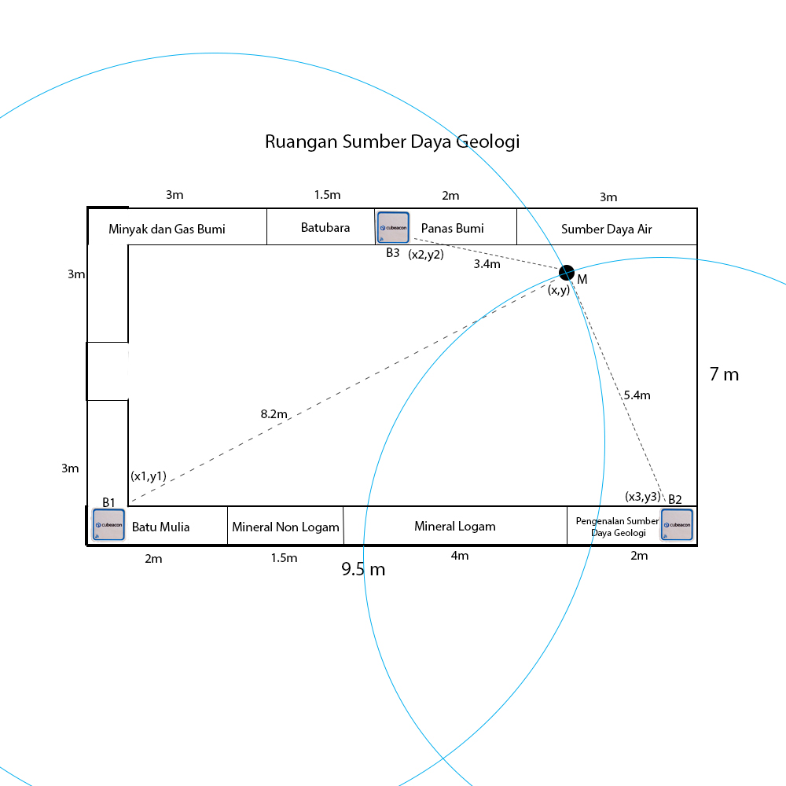

*Gambar IV.6.3.3 Deteksi lokasi dengan Trilateration*

(𝑥 − 𝑥𝑖)2 + (𝑦 − 𝑦𝑖)2 = 𝑟𝑖2

(𝑥 − 𝑥1)2 + (𝑦 − 𝑦1)2 = 𝑟12 ~> (7.5 - 1)2 + (6 - 1)2 = 𝑟12

(6.5)2 + (5)2 = 𝑟12

42.25 + 25 = 𝑟12

67.25 = 𝑟12

8.2 = 𝑟1

(𝑥 − 𝑥2)2 + (𝑦 − 𝑦2)2 = 𝑟22 ~> (7.5 - 9.5)2 + (6 - 1)2 = 𝑟22

(-2)2 + (5)2 = 𝑟22

4 + 25 = 𝑟22

29 = 𝑟22

5.4 = 𝑟2

(𝑥 − 𝑥3)2 + (𝑦 − 𝑦3)2 = 𝑟32 ~> (7.5 - 4.75)2 + (6 - 7)2 = 𝑟32

(2.75)2 + (-2)2 = 𝑟32

7.56 + 4 = 𝑟32

11.56 = 𝑟32

3.4 = 𝑟3

Pada aplikasi beacon, kekuatan sinyal telah dikonversi menjadi estimasi jarak. Untuk mengetahui titik M, maka dapat ditemukan dengan mengetahui kekuatan sinyal beacon yang diterima oleh beacon B1, B2, dan B3. Sinyal beacon 3 akan terdeteksi sebagai beacon yang memiliki kekuatan sinyal paling tinggi karena jaraknya dekat, estimasi jarak yang didapatkan adalah 3.4 meter. Kemudian untuk beacon 2 mendapatkan estimasi jarak 5.4 meter. Terakhir, untuk beacon 1 akan terdeteksi kekuatan sinyal yang paling rendah, karena memiliki jarak yang paling jauh, estimasi jarak yang didapatkan adalah 8.2 meter. Setelah diketahui estimasi jarak dari masing-masing, maka aplikasi akan mengambil data dari database. Database akan mengirimkan data yang sesuai dengan klasifikasi sumber daya air.

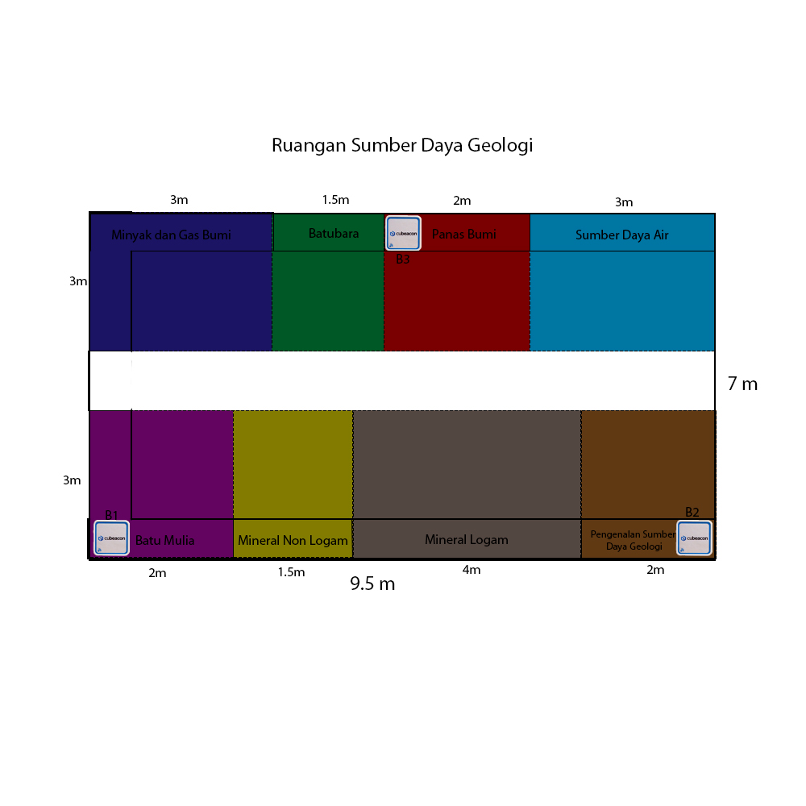

*Gambar IV.6.3.4 Peletakan Beacon*

Beacon yang digunakan adalah cubeacon, dikarenakan memiliki fitur yang dapat mendukung kemudahan dalam pemasangan dan pemeliharaan.  Beberapa fitur tersebut adalah :

* + - 1. Transmission power

Transmission power atau daya transmisi diubah untuk mengatur jangkauan sinyal yang dipancarkan beacon. Tujuan mengganti jangkauan sinyal adalah agar dapat disesuaikan terhadap lokasi yang akan dipasang beacon dan menggunakan pengaturan yang seminimum mungkin, karena semakin jauh jangkauan sinyal yang dipancarkan maka semakin besar juga konsumsi daya. Transmission power dari beacon dapat diganti menjadi beberapa pengaturan, yaitu:

* 1 (-20 dBm / 0.01mW) ~> 7 meter
* 2 (-16 dBm / 0.03mW) ~> 10 meter
* 3* (-12 dBm / 0.06mW) ~> 15 meter
* 4 (-8 dBm / 0.2 mW) ~> 22 meter
* 5 (-4 dBm / 0.4 mW) ~> 34 meter
* 6 (0 dBm / 1 mW) ~> 50 meter

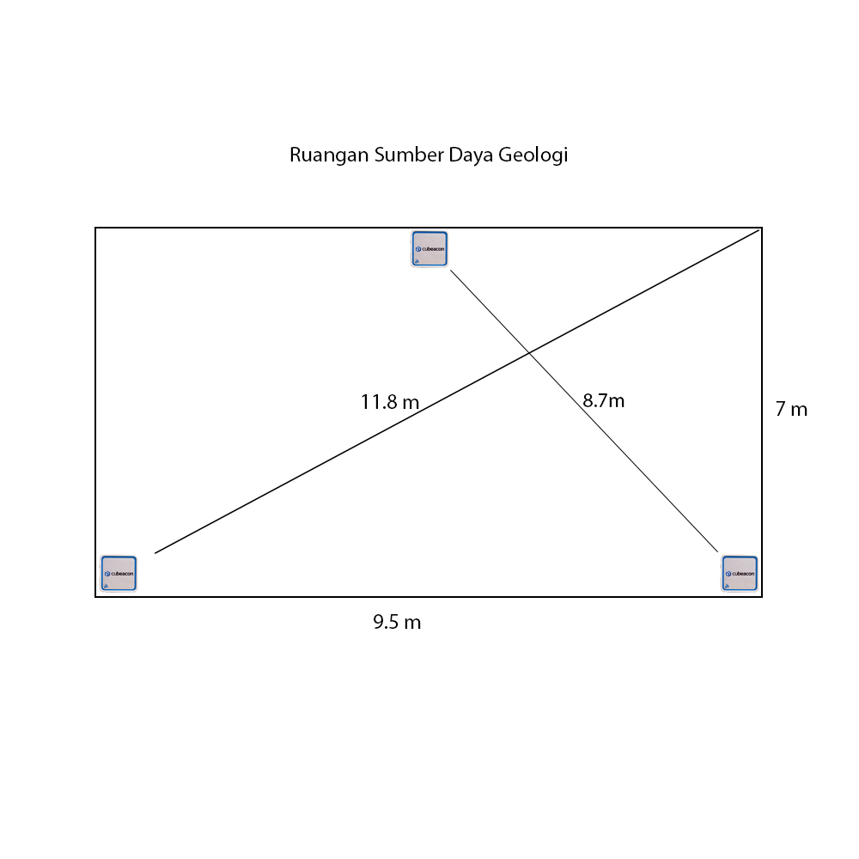Untuk pemasangan beacon pada sudut ruang sumber daya geologi yang memiliki ukuran panjang 9.5m dan lebar 7m, maka akan menggunakan pengaturan yang ke 3, karena jarak dari pancaran sinyal sudah cukup untuk menjangkau hingga jarak terjauh dari sudut ruangan. Sedangkan untuk beacon yang berada di tengah dapat menggunakan pengaturan yang ke 2.

*Gambar IV.6.3.5 Jarak Antara Beacon*

* 1. Broadcast interval

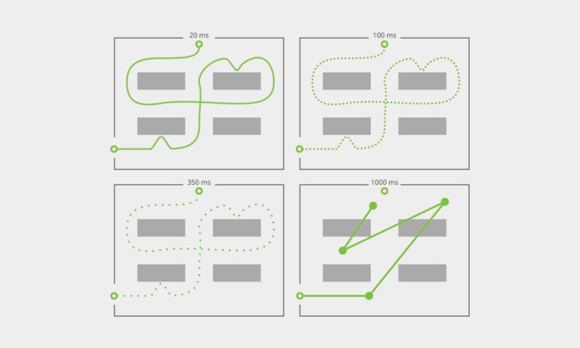Broadcast interval adalah jeda waktu dalam memancarkan sinyal. Semakin kecil jeda waktu dalam pemancaran, maka semakin akurat pendeteksian lokasi, namun efeknya akan berpengaruh pada pemakaian energi baterai. Pada beacon yang digunakan terdapat beberapa pilihan, yaitu : 100 ms, 200 ms, 300 ms, 400 ms, 500 ms, 600 ms, 700 ms, 800 ms, 900 ms, 1000 ms. Untuk pemasangan pada ruang sumber daya geologi, bentuk ruang hanya terhalang oleh beberapa tiang pada bagian tengah dan memiliki luas yang cukup, maka interval yang digunakan adalah 300ms.

*Gambar IV.6.3.6 Broadcast Interval Ruang Sumber Daya Geologi*

* 1. Baterai beacon dapat diganti

Lama pemakaian baterai dari beacon adalah selama 2 tahun. Ketika energi baterai tersebut habis, maka beacon dapat dibuka dan diganti baterainya dengan baterai bertipe CR2477 yang memiliki kapasitas sebesar 1000mAh

Dari hasil pengukuran dan penerapan metode yang digunakan, setiap beacon akan ditaruh pada sudut kiri barat daya, sudut kanan tenggara, dan pada bagian tengah utara dari ruangan. Setiap rentang klasifikasi akan dimasukkan kedalam database. Seperti contohnya pada ruang batuan, pada ruangan tersebut berukuran 16 x 20 meter. Beacon akan ditaruh pada sudut barat daya, sudut tenggara, dan pada bagian utara di tengah dari 10 meter dari barat dan 10 meter dari timur.

### IV.6.4 Analisis Kebutuhan Klasifikasi Soal

Pada aplikasi yang dibangun, soal yang akan dibuat adalah soal yang mempertanyakan seputar koleksi yang ada di museum, yang diambil dari 40 koleksi museum yang dipamerkan. Soal berupa pilihan ganda dan penyajiannya dibagi berdasarkan klasifikasi pengunjung yang datang. Klasifikasi tersebut terbagi menjadi:

* + - 1. Klasifikasi TK

Pada klasifikasi ini, ditujukan untuk pengunjung yang merupakan siswa TK. Soal yang disajikan berupa mencocokan gambar dari koleksi museum yang ada. Soal tersebut disesuaikan dengan kemampuan pengunjung, dimana mayoritas siswa TK masih belum bisa membaca, sehingga soal diberikan berupa gambar agar mudah dipahami dan dapat memberikan kesan menyenangkan untuk siswa tersebut.

* + - 1. Klasifikasi SD

Pada klasifikasi ini, ditujukan untuk pengunjung yang merupakan siswa Sekolah Dasar, Soal yang disajikan di sesuaikan dengan kemampuan pengunjung yang mengacu kepada kurikulum 2013 Sekolah Dasar.

Pada dasarnya anak SD dapat dibagi menjadi 2 tingkatan, yaitu kelas rendah (1,2 dan 3) serta kelas atas (4,5,6). Kelas rendah merupakan kelompok yang baru mengalami proses peralihan dari fase-fase bermain di TK dan memulai proses untuk belajar. Pada tingkat ini diajari sikap-sikap baik dalam belajar, belajar menulis yang baik dan benar serta  belajar membaca yang baik dan benar.

Sedangkan pada SD kelas atas, emosi, spiritual dan jiwa sosial siswa mulai berkembang ke level siap belajar dan berargumentasi yang sederhana. Siswa mulai belajar memahami fakta-fakta alam dan masyarakat disekitarnya.

Berdasarkan pembagian tingkat di atas, klasifikasi soal SD terbagi menjadi 2 yaitu untuk tingkat rendah dan tingkat atas. Soal tersebut disesuaikan dengan kemampuan siswa dalam melakukan proses pembelajaran sesuai dengan acuan kurikulum yang diharapkan. Pada Soal SD tingkat rendah akan disajikan soal berupa pertanyaan yang mengarahkan siswa bisa membaca dan teliti dalam membaca. Sedangkan pada soal SD tingkat atas, disajikan soal berupa pertanyaan yang dapat meningkatkan pemahaman siswa terhadap apa yang dilihatnya.

* + - 1. Klasifikasi SMP

Pada klasifikasi ini, ditujukan untuk pengunjung yang merupakan siswa Sekolah Menengah Pertama. Berdasarkan Kurikulum 2013, siswa SMP harus memiliki kompetensi untuk memahami pengetahuan secara faktual, konseptual dan procedural serta dapat mengolah, menyajikan, dan menalar dalam ranak konkret (menggunakan, mengurai, memodifikasi dan membuat) sesuai yang dipelajari di sekolahnya.

Sehingga, soal pada klasifikasi ini disajikan dengan level lebih meningkat dari klasifikasi sebelumnya yaitu dengan cara melatih dan mengembangkan cara bernalar dan berpikir siswa tersebut.

Usia pendidikan dan tingkat pendidikan siswa akan berpengaruh dalam proses belajar dan kemampuan belajar siswa tersebut. Sehingga klasifikasi soal dibutuhkan untuk menyesuaikan kemampuan dari masing-masing pengunjung yang akan menjalankan permainan. Secara gambaran umum soal akan dibagi berdasarkan klasifikasi seperti contoh pada Gambar IV.6.4.1 Contoh soal sesuai klasifikasi kuis.

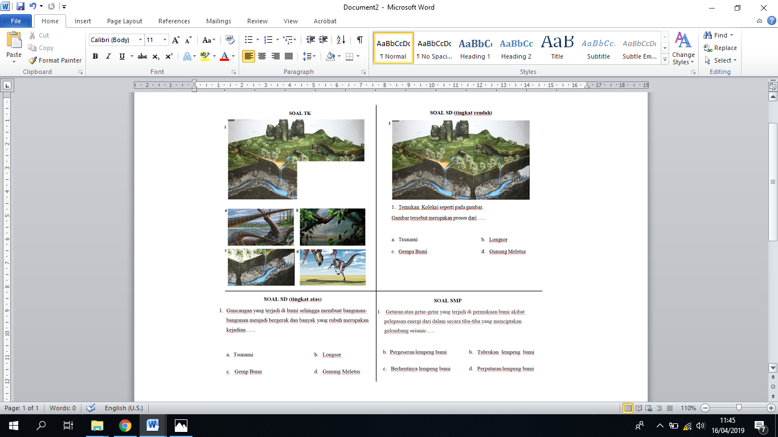

*Gambar IV.6.4.1 Contoh soal sesuai klasifikasi kuis*

### IV.6.5 Analisis Proses Pembagian Kelompok Kuis

Pada aplikasi yang dibangun, pembagian kelompok kuis dilakukan oleh aplikasi dengan membagi rata peserta pada setiap kelompok, pembagian kelompok ini dilakukan setelah pembimbing rombongan atau pemandu melakukan manajemen kuis karena membutuhkan value dari sebuah variabel yang diinputkan oleh koordinator untuk menentukan jumlah peserta pada setiap kelompoknya, langkah yang dilakukan oleh aplikasi dalam pembagian kelompok yaitu :

Aplikasi akan menghitung jumlah peserta pada setiap kelompoknya dengan rumus :

https://lh6.googleusercontent.com/uowDLA73vaX0IoMpOKWSeyv9PwyW-Ud-com9Iok8v5hL50aomMnvS1QZL8Sk7x1uN0qM1roVheqg5CnVnsc9U4xG-4Qr371sbuDk7NZyMFj0kaz1OH1fTbn77Urd-MG5wdT15vdl

Jika hasil pembagian memiliki sisa bagi, maka sisa bagi tersebut disimpan di dalam suatu variabel lain, seperti berikut :

https://lh3.googleusercontent.com/VljZxTdmmBIrOklSAk162KTqb_8ZMlXqIeV4nqCUEMQvCwCY9J4-QuJd_d_rs9eudy8NgTKXoGoZDzTltOAgHhwgt0XyqS_A1gTf3YLi6ISl_At_HFUWtVk8YLR0qZpDF15EWh17

Kemudian aplikasi akan melakukan pembagian kelompok, jumlah peserta setiap kelompoknya adalah sesuai dengan hasil pembagian.

Contoh :

Jika jumlah peserta yang masuk adalah 21 dan jumlah kelompok yang ditentukan oleh koordinator adalah 5, maka hasil perhitungannya :

https://lh6.googleusercontent.com/uowDLA73vaX0IoMpOKWSeyv9PwyW-Ud-com9Iok8v5hL50aomMnvS1QZL8Sk7x1uN0qM1roVheqg5CnVnsc9U4xG-4Qr371sbuDk7NZyMFj0kaz1OH1fTbn77Urd-MG5wdT15vdl

Jml_peserta_tiap_kelompok = 21 div 5 = 4 sisa 1

Dalam bahasa pemrograman untuk mengetahui hasil bagi harus menggunakan div yang mana jika hasil bagi tidak bulat maka hasil baginya akan dibulatkan ke atas, seperti contoh di atas, 21 dibagi 5 adalah 4,2 jika menggunakan div maka hasilnya adalah 4, div digunakan disini karena angka hasil bagi tersebut menggambarkan seorang peserta yang akan masuk ke dalam suatu kelompok, jika hasil tidak bulat, misal 4,2, maka tidak mungkin membagi 1 orang peserta menjadi 5 kelompok, setelah itu aplikasi akan melakukan proses memasukkan 4 orang peserta ke dalam setiap kelompoknya pada database. Dari 21 peserta, yang masuk ke dalam perhitungan awal menggunakan div adalah 20 peserta, untuk peserta index ke-21 akan dimasukkan setelah perhitungan sisa bagi.

Pada aplikasi yang dibuat, setelah melakukan perhitungan pembagian kelompok dan memasukkannya ke dalam database, akan dilakukan pengecekan sisa bagi menggunakan fungsi mod, hasil dari perhitungan menggunakan mod ini menggambarkan sisa peserta yang belum tergabung ke dalam kelompok. Setelah dilakukan perhitungan, jika hasilnya adalah 0, maka aplikasi tidak akan melakukan apa-apa, tetapi jika hasilnya lebih dari 0, maka aplikasi akan melakukan proses memasukkan hasil perhitungan sisa tersebut ke dalam kelompok pada database, untuk kelompok yang ditentukan adalah mulai dari kelompok 1 sampai jumlah sisa bagi, dalam contoh kita mempunyai sisa bagi 1, maka 1 peserta tersebut akan dimasukkan ke dalam kelompok 1, dalam kasus lain jika sisa bagi adalah 2, maka dari 2 peserta tersebut untuk peserta yang pertama akan dimasukkan ke dalam kelompok 1 dan untuk peserta yang kedua akan dimasukkan ke dalam kelompok 2.

Skema pembagiannya adalah sebagai berikut :

Peserta index ke-1 masuk ke dalam kelompok 1

Peserta index ke-2 masuk ke dalam kelompok 2

Peserta index ke-3 masuk ke dalam kelompok 3

Peserta index ke-4 masuk ke dalam kelompok 4

Peserta index ke-5 masuk ke dalam kelompok 5

Peserta index ke-6 masuk ke dalam kelompok 1

Peserta index ke-7 masuk ke dalam kelompok 2

Peserta index ke-8 masuk ke dalam kelompok 3

Peserta index ke-9 masuk ke dalam kelompok 4

Peserta index ke-10 masuk ke dalam kelompok 5

Peserta index ke-11 masuk ke dalam kelompok 1

Peserta index ke-12 masuk ke dalam kelompok 2

Peserta index ke-13 masuk ke dalam kelompok 3

Peserta index ke-14 masuk ke dalam kelompok 4

Peserta index ke-15 masuk ke dalam kelompok 5

Peserta index ke-16 masuk ke dalam kelompok 1

Peserta index ke-17 masuk ke dalam kelompok 2

Peserta index ke-18 masuk ke dalam kelompok 3

Peserta index ke-19 masuk ke dalam kelompok 4

Peserta index ke-20 masuk ke dalam kelompok 5

Tambahan setelah perhitungan sisa bagi :

Peserta index ke-21 masuk ke dalam kelompok 1

Hasil pembagian seperti terlihat pada tabel *IV.6.5.1 Hasil Pembagian Kelompok*

|  |  |  |  |  |
| --- | --- | --- | --- | --- |
| Kelompok 1 | Kelompok 2 | Kelompok 3 | Kelompok 4 | Kelompok 5 |
| Peserta index ke-1  Peserta index ke-2  Peserta index ke-3  Peserta index ke-4  Peserta index ke-21 | Peserta index ke-5  Peserta index ke-6  Peserta index ke-7  Peserta index ke-8 | Peserta index ke-9  Peserta index ke-10  Peserta index ke-11  Peserta index ke-12 | Peserta index ke-13  Peserta index ke-14  Peserta index ke-15  Peserta index ke-16 | Peserta index ke-17  Peserta index ke-18  Peserta index ke-19  Peserta index ke-20 |

*Gambar IV.6.5.1 Hasil Pembagian Kelompok*

### IV.6.6 Analisis Proses Pengelolaan Alur dan Waktu Kuis

Pada pembuatan aplikasi yang dibangun, dibutuhkan alur permainan yang berbeda-beda pada setiap kelompok permainannya yang diproses oleh aplikasi untuk meminimalisir penumpukkan pengunjung. Setelah melakukan survey pada Museum Geologi, terdapat 41 jenis klasifikasi dan 4 ruangan besar diantaranya :

1. Ruang Geologi Indonesia
2. Ruang Sejarah Kehidupan
3. Ruang Sumber Daya Geologi, dan
4. Ruang Manfaat dan Bencana Geologi.

Setelah dilakukan analisis, 4 ruangan tersebut mempunyai luas ruangan yang berbeda-beda, tetapi hanya ada 1 ruangan yang perbedaan luasnya sangat signifikan yaitu ruang Geologi Indonesia, sehingga dalam menentukan alur permainan, ruangan tersebut dibagi 2 bagian menjadi bagian 1 dan bagian 2 seperti pada gambar :

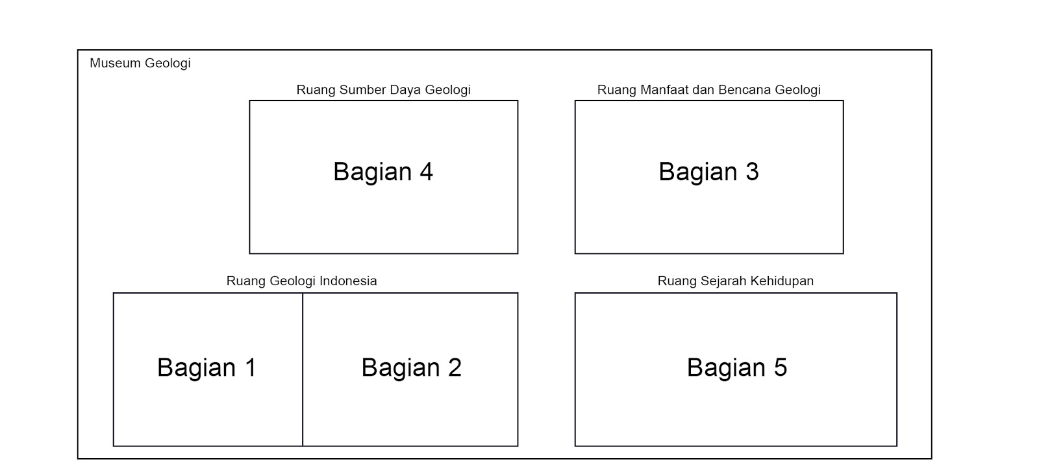

*Gambar IV.6.6.1 Ruang Sumber Daya Geologi*

Pada setiap bagiannya terdapat jenis klasifikasi koleksi yang jumlahnya berbeda-beda, pada bagian 1 terdapat 9 jenis klasifikasi, bagian 2 terdapat 8 jenis klasifikasi, bagian 3 terdapat 7 jenis klasifikasi, bagian 4 terdapat 8 jenis klasifikasi, dan bagian 5 terdapat 9 jenis klasifikasi. Dalam penentuan alur permainan dilakukan perhitungan dengan rumus :

Jika jumlah kelompok < 5, maka alur ditentukan dengan memprioritaskan ruangan yang terisi paling sedikit.

Jika jumlah kelompok = 5, maka alur ditentukan dengan membagi setiap kelompok ke setiap bagian

Jika jumlah kelompok > 5, maka perhitungan yang dilakukan :

https://lh3.googleusercontent.com/0LBO-RYn6WvYPXZUIAZQ8lF83S1lnsDMxInv0u338Sv0nRyKiCF9jrwUvb8NQfqJv3dbp_8V4Mat3UuBiB3S4IieMFohNe7ztkklld8rsGCmII8ZlvgOPXWLAHD3pKMcM1H70AEO

Hasil perhitungan tersebut akan menjadi acuan alur dan mengetahui berapa banyak jumlah kelompok pada setiap ruangannya.

Setelah setiap kelompok berada di ruangan yang sudah ditentukan, maka tiap kelompok akan dibagi-bagi lagi ke setiap klasifikasi yang ada pada ruangan tersebut, untuk pembagian waktu dari setiap ruangannya dapat dilihat seperti pada tabel IV.6.6.2 Alokasi waktu kuis.

|  |  |  |  |  |  |  |  |
| --- | --- | --- | --- | --- | --- | --- | --- |
| Bagian | Jumlah Klas | Informasi sekilas setiap klasifikasi | Pengerjaan soal | Pengerahan perpindahan klas | Perpindahan klas | Penjelasan soal | Total waktu |
| 1 | 9 | 2 soal/klas  1 menit 50 detik/klas  total =  16 menit 30 detik | 1 menit/klas  total = 9 menit | 10 detik/klas  total = 1 menit 30 detik | 5 detik (s)  total = 45 s | 2 menit 15 detik | 30 menit |
| 2 | 8 | 2 soal/klas  1 menit 50 detik/klas  total =  14 menit 40 detik | 1 menit/klas  total = 8 menit | 10 detik/klas total = 1 menit 20 detik | 5 detik (s)  total = 40 s | 5 menit 20 detik | 30 menit |
| 3 | 7 | 3 soal/klas  1 menit 50 detik/klas  total =  12 menit 50 detik | 1 menit/klas  total = 10 menit 30 detik | 10 detik/klas total = 1 menit 10 detik | 5 detik (s)  total = 35 s | 4 Menit 55 detik | 30 menit |
| 4 | 8 | 2 soal/klas  1 menit 50 detik/klas  total =  14 menit 40 detik | 1 menit/klas  total = 8 menit | 10 detik/klas total = 1 menit 20 detik | 5 detik (s)  total = 40 s | 5 menit 20 detik | 30 menit |
| 5 | 9 | 2 soal/klas  1 menit 50 detik/klas  total =  16 menit 30 detik | 1 menit/klas  total = 9 menit | 10 detik/klas total = 1 menit 30 detik | 5 detik (s)  total = 45 s | 2 menit 15 detik | 30 menit |
| Estimasi perpindahan dari setiap ruangan adalah 3 menit x 5 ruangan | | | | | | | 15 menit |
| Total estimasi waktu kunjungan | | | | | | | 2 jam 45 menit |

*Gambar IV.6.6.2 Alokasi Waktu Kuis*

### IV.6.7 Analisi Proses Perhitungan Nilai

Untuk melakukan perhitungan nilai atau poin yang didapatkan, aplikasi akan melakukan perhitungan dari ketepatan dan kecepatan dalam menjawab soal. Dari soal kuis yang diberikan akan berbeda setiap ruangan. Ada 5 ruangan pada museum geologi bandung, setiap ruangan terdapat beberapa klasifikasi, dalam klasifikasi akan ada 2-3 soal yang harus diselesaikan. Setiap soal diberikan waktu 30 detik untuk membaca dan menjawab soal. Peserta harus menjawab soal dengan benar untuk mendapatkan poin. Saat peserta menjawab benar, maka poin akan bernilai 10 dikali dengan sisa waktu menjawab. Untuk peserta yang salah dalam menjawab soal maka tidak mendapat poin. Peserta yang tidak dapat menjawab soal kurang dari 30 detik, maka tidak akan mendapatkan poin. Poin akan diakumulasikan dari semua soal yang berhasil dijawab dengan benar pada setiap ruangan. Perhitungan poin maksimal :

* Bagian 1 = 18 soal x 10 x 30 = 5400 poin
* Bagian 2 = 16 soal x 10 x 30 = 4800 poin
* Bagian 3 = 21 soal x 10 x 30 = 6300 poin
* Bagian 4 = 16 soal x 10 x 30 = 4800 poin
* Bagian 5 = 18 soal x 10 x 30 = 5400 poin

sehingga total akhir poin maksimum yang dapat diperoleh = 26700 poin, sedangkan poin minimum yang didapat adalah 0 poin. Poin yang didapatkan oleh peserta akan dimasukkan dalam peringkat (leaderboard). Jika koordinator menghentikan kuis pada saat kuis belum selesai, maka poin yang didapatkan akan diakumulasikan seadanya saja. Dari peserta yang memiliki poin paling tinggi dalam kelompok, maka poinnya akan dijadikan poin kelompok. Begitu juga dalam rombongan, poin peserta yang paling tinggi dalam rombongan tersebut, poinnya akan dimasukkan dalam poin rombongan. Jika peserta sudah pernah memainkan kuis dan memainkan kuis lagi pada sesi lain, maka poin yang didapat akan disimpan dan dianggap menjadi peserta baru yang belum pernah memainkan kuis. Jika ada peserta yang memiliki poin yang sama, maka peringkat dari peserta tersebut akan sama dengan peserta yang memiliki poin sama.

### IV.6.8 *Operation Contract*

|  |  |
| --- | --- |
| *Operation* | Login_Koordinator (namaKoor, kodeKoor) |
| *Cross References* | Use Case Manajemen Kuis |
| *Precondition* | Data password untuk login sudah terdaftar di database |
| *Postcondition* | 1. Isi variabel namaKoor yang diinputkan oleh koordinator masuk ke dalam database. 2. Kode kuis yang ditentukan secara random masuk ke dalam database. |

*Tabel IV.6.8.1 OC-01 login_koordinator*

|  |  |
| --- | --- |
| *Operation* | manajemen_kuis (jumlah_kelompok,jenis_klasifikasi) |
| *Cross References* | Use Case Manajemen Kuis |
| *Precondition* | 1. Koordinator telah melakukan login sebagai koordinator 2. Koordinator menentukan jumlah kelompok kuis. 3. Koordinator menentukan jenis klasifikasi kuis. |
| *Postcondition* | 1. Isi variabel jumlah_kelompok yang diinputkan oleh koordinator masuk ke dalam database. 2. Isi variabel jenis_klasifikasi yang diinputkan oleh koordinator masuk ke dalam database. 3. Kelompok kuis sudah terbagi. |

*Tabel IV.6.8.2 OC-02 manajemen_kuis*

|  |  |
| --- | --- |
| *Operation* | gabung_kuis (namaPeserta, kodeKuis) |
| *Cross References* | Use Case Memainkan Kuis |
| *Precondition* | Kode kuis sudah terdaftar pada database |
| *Postcondition* | 1. Isi variabel namaPeserta yang diinputkan oleh peserta masuk ke dalam database. 2. Kode peserta yang ditentukan secara random masuk ke dalam database. |

*Tabel IV.6.8.3 OC-03 gabung_kuis*

|  |  |
| --- | --- |
| *Operation* | akses_kuis (status) |
| *Cross References* | Use Case Memainkan Kuis |
| *Precondition* | Koordinator sudah melakukan manajemen kuis |
| *Postcondition* | 1. Data atribut status yang ada pada database sesuai dengan kode kuis berubah dari disable menjadi enable |

*Tabel IV.6.8.4 OC-04 akses_kuis*

|  |  |
| --- | --- |
| *Operation* | input_jawaban (jawaban) |
| *Cross References* | Use Case Memainkan Kuis |
| *Precondition* | 1. Koordinator sudah memulai kuis 2. Peserta menentukan jawaban |
| *Postcondition* | 1. Isi variabel jawaban yang telah dipilih oleh peserta masuk ke dalam database. 2. Poin yang dihitung oleh aplikasi masuk ke dalam database. |

*Tabel IV.6.8.5 OC-05 input_jawaban*

|  |  |
| --- | --- |
| *Operation* | kategori_peringkat (kategori) |
| *Cross References* | Use Case Melihat Peringkat Kuis |
| *Precondition* | 1. Sudah ada poin yang masuk ke dalam database. 2. Aktor menentukan kategori peringkat |
| *Postcondition* | Aplikasi menampilkan peringkat sesuai dengan kategori yang dipilih oleh aktor |

*Tabel IV.6.8.6 OC-06 kategori_peringkat*

# DAFTAR PUSTAKA

afriadi007. (2017, April 17). *Spesifikasi Bluetooth dari v 1.0 sampai v 5.0*. Retrieved from gudanginformasi007.wordpress.com.

Aini, Q., Rahardja, U., Moeins, A., & Apriani, D. M. (2018). Penerapan Gamifikasi Pada Sistem Informasi Penilaian Ujian Mahasiswa untuk meningkatkan kinerja dosen. *Jurnal Informatika UPGRIS Vol. 4*, 46-55.

Bebas, W. B. (2008, Februari 5). *Wikipedia Ensiklopedia Bebas*. Retrieved from id.wikipedia.org.

Danang, B. (2018, Desember 2). Informasi Objek Museum. (C. Sutisna, & F. P. Saputra, Interviewers)

Data, K. (2017, Oktober 9). *73% Perangkat Mobile Global Menggunakan Android*. Retrieved from databoks.katadata.co.id.

Developers. (n.d.). *Android Developer*. Retrieved Maret 28, 2019, from developer.android.com.

Elektronika, B. P. (2017, Agustus 1). *BPPT Pusat Teknologi Elektronika*. Retrieved from http://pte.bppt.go.id.

Ensiklopedia, W. B. (2008, Februari 5). *Wikipedia Bahasa Indonesia Ensiklopedia*. Retrieved from id.wikipedia.org.

Gede , D. M., Made , P., Nyoman , P. S., & Dermawan, K. T. (2017). PENGEMBANGAN PROTOTIPE SISTEM PEMANDU CERDAS DENGAN TEKNOLOGI BEACONS. *SEMINAR NASIONAL RISET INOVATIF 2017*, 21-28.

Gedebuk. (2013, Maret 17). *Pegenalan Gamifikasi*. Retrieved from gedebuk.org.

Haryono. (2019, Maret 11). Kesan berkunjung ke museum geologi bandung. (C. Sutisna, Interviewer)

Indonesia, W. B. (2007, November 8). *Daftar versi Android*. Retrieved from id.wikipedia.org.

Ir. Ermina Yogasuria, M. (2015, Februari 10). *Meida Pembelajaran Interaktif*. Retrieved from http://www.bbpp-lembang.info.

Janssen, C. (2013, November 4). *technopedia*. Retrieved from www.techopedia.com.

LinkLabs. (2015, November 1). *Bluetooth vs bluetooth low energy : what's the difference?* Retrieved from www.link-labs.com.

Manalu, F. R. (2015). SISTEM ESTIMASI POSISI DENGAN METODE ACTIVE BEACON MENGGUNAKAN PEMANCAR ZIGBEE . *JURNAL ELEKTRO*, 123-128.

N.D.C.D, K., & W.D.S.S, B. (2017). Bluetooth Low Energy Local Positioning for Museum Navigation. *Journal of Engineering and Technology of*, 29.

Pembelajaran, T. (2018, November 18). *Game dan Gamifikasi Pembelajaran*. Retrieved from teknologipembelajaran.com.

Pemerintah, P. (2015). *Peraturan Pemerintah Republik Indonesia nomor 66 tahun 2015 tentang Museum.* Jakarta.

Priangan, A. (2018, Oktober 1). *Museum Geologi Bandung – Sejarah, Koleksi, Jam Operasional & Tiket*. Retrieved from alampriangan: https://alampriangan.com

PURNOMO, A., SYAFRIAN , R. I., & KHAIRY, A. I. (2108). PERSONALISASI INFORMASI DAN PROMOSI DI LINGKUNGAN KAMPUS DENGAN IBEACON. *TA NUMBER – 151601003*.

Tommy , N., Alan , F., Carl , H., & David , S. (2014). A Location-Based Bluetooth LE Mobile Game for. *Ghosts!* , 130-135.

Wikipedia bahasa Indonesia, e. b. (2018, Desember 3). *Museum Geologi Bandung*. Retrieved from Wikipedia bahasa Indonesia, ensiklopedia bebas: https://id.wikipedia.org